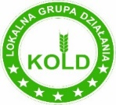

Stowarzyszenie Miłośników Konina

zaprasza
mieszkańców Konina
do podsumowania projektu:
„Cudze chwalicie, swego nie znacie”
Zapraszamy na ognisko !!!

16 października (sobota) 2021 r.
o g. 17:00 przy placu OSP w Koninie.
Projekt dofinansowano ze środków Programu „Działaj Lokalnie” Polsko-Amerykańskiej Fundacji Wolności realizowanego przez Akademię Rozwoju Filantropii w Polsce oraz Ośrodek Działaj Lokalnie we Lwówku.
Prosimy o przestrzeganie zasad dezynfekcji

